ZUCRP@92TUC4

Smlouva o nájmu pozemku
uzavřená podle ustanovení S 27 zák. č. 219/2000 Sb., o majetku české republiky a jejím vystupování v právních vztazích, vplatném znění a S 2201 a násl. zák. č. 89/2012 Sb., občanského zákoníku, vplatném znění
Zdravotní ústav Ústí nad Labem
Došlo, č. j.: 1 8. on 2 1
Pro.' ' ,ZVI/7Ĺ Z

l. Smluvní strany
Zdravotní ústav se sídlem vústí nad Labem příspěvková organizace Ministerstva zdravotnictví ČR
IC: 71009361, DIČ: CZ7100936, plátce DPH se sídlem Moskevská 15, 400 Ol Ústí nad Labem zastoupený Ing. Pavlem Bernáthem, ředitelem na základě jmenovacího dekretu č.j.: MZDR 12222/2012-12/PER ze dne 28. května 2012
(dále jen „pronajímatel”)
a
5 vjednom s. r. o.
IC: 28704754, DIČ: CZ28704754 se sídlem Humpolecká č. p. 1886/26, 140 OO Praha 4 zastoupená Karlem Pytlounem, jednatelem
(dále jen „nájemce”)
Il. Úvodní ustanovení
2.1. Pronajímatel prohlašuje, že Česká republika je vlastníkem a pronajímatel má příslušnost hospodařit s nemovitým majetkem, pozemkem parc. č. 2152/1, ostatní plocha, o výměře 3560 m² , zapsaným na LV č. 147 pro obec Liberec a katastrální území Vratislavice nad Nisou.
Ill. Předmět nájmu
3.1. Předmětem nájmu je část pozemku p. č. 2152/1 0 výměře 550 m ² (dále jen „předmět nájmu” nebo „pozemek”).
3.2. Specifikace předmětu nájmu (tj. vymezení konkrétní části pozemku parc. č. 2152/1 v k.ú. Vratislavice nad Nisou) je provedena na snímku koordinační situace, který tvoří nedílnou přílohu této smlouvy.
IV. Účel nájmu
4.1. Pozemek bude sloužit po dobu výstavby budovy bez č. p. na pozemku p. č. 2157 v katastrálním území Vratislavice nad Nisou jako zařízení staveniště.
4.2. Nájemce prohlašuje, že je mu stav pozemku dobře znám, pozemek je ve stavu způsobilém ke smluvenému účelu užívání a neuplatňuje vůči pronajímateli žádné nároky.
4.3. Jakékoli změny, úpravy pozemku nebo stavby na pozemku je nájemce oprávněn provádět jen po předchozím písemném souhlasu pronajímatele. Úhrada nákladů s tím spojených nájemci nepřísluší.

V. Doba nájmu
5. 1. Tato smlouva se uzavírá na dobu určitou od 1. 7. 2019 do 30. 6. 2020.
Vylučuje se pokračování nájemního vztahu tím, že by užívání předmětu nájmu pokračovalo i po dni, kdy měl nájemní vztah skončit.

5. 2. Smluvní vztah zaniká
- výpovědí
- dohodou smluvních stran
- uplynutím doby nájmu
- odstoupením od smlouvy
  - Pronajímatel i nájemce mohou písemně vypovědět tento smluvní vztah bez uvedení důvodů. Nájem končí uplynutím výpovědní lhůty, která je jednoměsíční a začíná běžet od prvého dne měsíce následujícího po doručení výpovědi druhé straně. Strana, která nájem vypoví, neposkytne druhé straně odstupné.
  - Pro případ, že nájemce nedodržuje účel nájmu nebo neplatí řádně nebo včas sjednané nájemné může pronajímatel tuto smlouvy vypovědět s pětidenní výpovědní lhůtou, která začíná běžet od prvého dne měsíce následujícího po doručení výpovědi. Předchozí výzva a lhůta k nápravě není třeba.
  - Pronajímatel je oprávněn okamžitě ukončit nájemní vztah, pokud přestanou být plněny podmínky dočasné nepotřebnosti podle S 27 odstavce 1 zák. č. 219/2000 Sb.
  - Pro případ, že nájemce poruší jakoukoliv povinnost uvedenou v článku IV., je pronajímatel oprávněn odstoupit od smlouvy.
  - V případě, že nájemce nevyklidí pozemek, neodstraní stavby na něm jím zřízené a nepředá pozemek pronajímateli do sedmi dnů ode dne skončení nájmu, sjednává se smluvní pokuta ve výši 1 000 Kč za každý de prodlení se splněním těchto povinností počínaje osmým dnem ode dne skončení nájmu. Právo na náhradu škody zůstává tímto ujednáním nedotčeno.
Vl. Nájemné
  - Pronajímatel touto smlouvou pronajímá nájemci předmět nájmu za dohodnuté smluvní nájemné ve výši obvyklé v místě a čase, tj. 8,80 Kč/m ²/měsíc. Celková výměra pronajaté části pozemku činí 550 rn² .
Celkové nájemné tedy činí 58 080,- Kč ročně.
Měsíční platby nájemného činí 4 840,- Kč.
Ke sjednanému nájemnému se neuplatňuje daň z přidané hodnoty.
  - Nájemné je splatné na účet pronajímatele vždy nejpozději do posledního dne příslušného kalendářního měsíce, za nějž se platí, a to bezhotovostně na účet č. 1000641936411/0710, var. symbol 71009361. Pokud doba nájmu nezapočala první den kalendářního měsíce, ale v jeho průběhu, nájemce platí nájemné v poměrné výši zaokrouhlené na celé koruny nahoru podle počtu dnů trvání doby nájmu v daném kalendářním měsíci. Zaplacením se rozumí připsání platby na účet.
  - Nezaplatí-li nájemce nájemné řádně a včas, má pronajímatel právo na zaplacení smluvní pokuty ve výši 0,5 % z dlužné částky za každý i započatý den prodlení.

VII. Práva a povinnosti smluvních stran
7.1. Pronajímatel se zdrží všech činností, které by bránily nájemci řádně užívat předmět nájmu.
7.2. Nájemce zajistí, že na pozemku nebude probíhat manipulace s takovými látkami, které by mohly znečistit půdu, vody nebo životní prostředí.
7.3. Nájemce je povinen odstranit na své náklady v přiměřené době veškeré škody jím způsobené, které vzniknou na předmětu nájmu.
7.4. Nájemce bude zajišťovat na svůj náklad a svými prostředky úklid, běžnou údržbu a opravy předmětu nájmu včetně součástí a příslušenství. Nájemce bude dále svým nákladem a svými prostředky odstraňovat závady ve sjízdnosti a schůdnosti komunikace, pokud tyto závady vznikly zejména znečištěním nebo náledím.
VIII. Závěrečná ustanovení
8.1. Ve věcech touto smlouvou neupravených se použijí ustanovení občanského zákoníku v platném znění, jakož i příslušná ustanovení ostatních obecně závazných právních předpisů.
8.2. Obsah této smlouvy může být měněn nebo doplňován pouze po dohodě smluvních stran, formou písemného dodatku k této smlouvě.
8.3. Účastníci této smlouvy shodně prohlašují, že tato smlouva byla sepsána a uzavřena podle jejich pravé, svobodné vůle, což obě smluvní strany stvrzují svými podpisy.
8.4. Nájemce bere na vědomí, že tato smlouva podléhá zveřejnění podle zákona č. 340/2015 Sb., o registru smluv pronajímatel může být na základě zákona č. 106/1999 Sb., o svobodném přístupu k informacím, povinen tuto smlouvu zpřístupnit či poskytnout o této smlouvě a právním vztahu jí založeném poskytnout všechny informace, které citovaný ze zpřístupnění nevylučují tato smlouva a právní vztah jí založený mohou být předmětem finanční kontroly podle zákona č. 320/2001 Sb., o finanční kontrole

8.5. Smlouvě nabývá účinnosti dnem jejího uveřejnění v registru smluv v souladu se zákonem č. 340/2015 Sb., o registru smluv. Uveřejnění v registru smluv zajistí pronajímatel.
8.6. Tato smlouva je vyhotovena ve čtyřech stejnopisech, z nichž každá strana obdrží dva stejnopisy.
1 7 07. 2019

Iňg. Pavel Bernáth ředitel

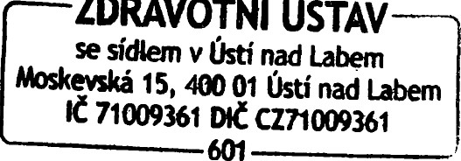
3 ÚSTAV
ZDRAVOTNÍ
Ústi nad Labem
27562 400 Ol ústí nad Labem
Dič CZ?1009361
(za 5 v jednom s. r. o.)

(za Zdravotní ústav se sídlem v Ústí nad Labem)

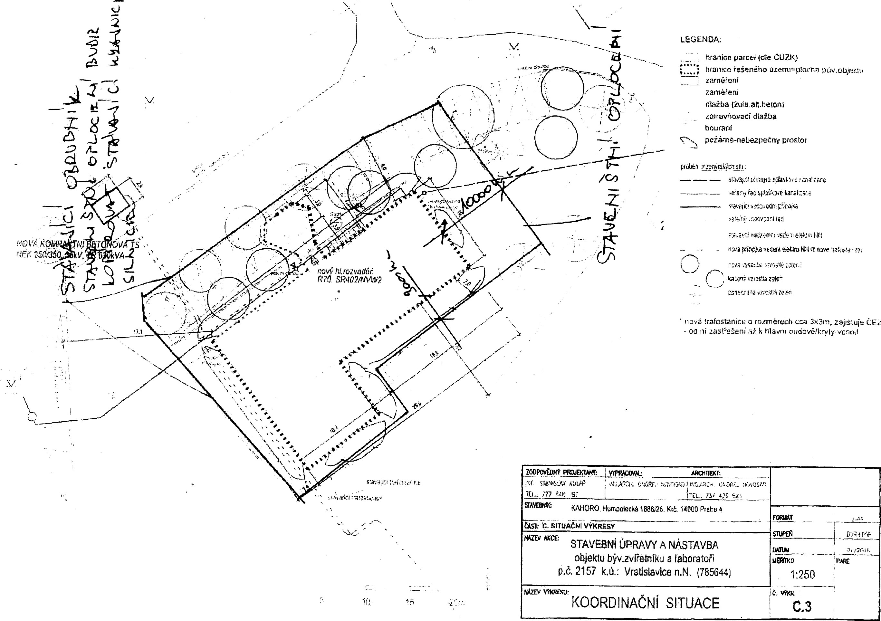
LEGENDA.
hranic:e parcel Idie CUZÍq;. tvanłcc řa"ného 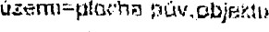zaměřeni zaméřeni dlažba kžatravňovaci dlažba bourafii pcžämé-nebezpečny prostor
ni Fi}: k hlavni ölldově!kryty vĽ.nod

